Атаманчук Н.М. Психологічна підтримка дітей та молоді в складних життєвих обставинах: ресурс арт-практик. «Гуманітарний простір науки: досвід та перспективи»: зб. Матеріалів XXXVI Міжнарод. наук. практ. інтернет-конф., 31 жовтня 2022 р. Переяслав, 2022. Вип. 36. С.88-93.

Ніна Атаманчук
Полтава, Україна
Секція (Психологія)

ПСИХОЛОГІЧНА ПІДТРИМКА ДІТЕЙ ТА МОЛОДІ В СКЛАДНИХ ЖИТТЄВИХ ОБСТАВИНАХ: РЕСУРС АРТ-ПРАКТИК
Анотація. У статті розкрито деякі аспекти позитивного впливу на емоційну сферу особистості. Запропоновано напрацювання з надання психологічної допомоги дітям та молоді в складних життєвих обставинах.
Ключові слова: психологічна підтримка, діти, молодь, арт-практики, складні життєві обставини.

У сьогоднішніх умовах життя надзвичайно важлива психологічна підтримка дітям та молоді. Ми всі переживаємо негативні емоції, що пов’язані із зовнішніми факторами, зокрема військовою агресією в країні, що спричинює появу стресу, тривожність, агресивність, страхи. Зараз важливо відволіктись від проблем, позбутися поганого настрою, не впадати у відчай у складній життєвій ситуації та знаходити вихід, зняти напругу.
Вважаємо, що творчість позитивно впливає на емоційну (дозволяє розслабитися, зосередитися, виразити негативні і позитивні емоції, знизити тривожність, подолати страхи, покращити міжособистісні взаємини) сферу особистості [2, с.114].
Наші спостереження дають підстави стверджувати, що арт-практики допомагають психологічно підтримати дітей та молодь в складних життєвих обставинах. Художня творчість дає можливість краще ідентифікувати й оцінювати свої почуття, спогади, образи майбутнього, порозумітися з самим собою [3, с.12].
Арт-практики – це гра, а гра як форма активності є формою навчання [1, с.34].
Пропонуємо деякі напрацювання з надання психологічної допомоги дітям та молоді.
Арт-практика «Намалюй тривогу та претвори її на щось прекрасне!»
У вигляді каракуль малюємо свою тривогу, хвилювання, страх, а потім, створюючи якийсь образ, домальовуємо, розфарбовуємо і аналізуємо щось хороше, прекрасне.
Арт-практика «Переживання»
Пропонують описати те, що найбільш турбує.
По завершенню роботи проводиться обговорення.
Для прикладу наведемо творчу роботу Яна А. (14 років).
Обриси реалій сьогодення. Думки українських дітей. На мою думку, ми маємо вклонитися перед усіма, хто захищає Україну. Я, уявіть собі, ніколи не міг подумати, що свистітимуть над головою бомби. Бач, за одну хвилину, певно, можна знищити людське життя. Безперечно, я хочу жити в світі де панує мир. Учора, на жаль, потрібно було ховатися від бомб у сховище. Ми повернулися зі сховища, на щастя, у свій неушкоджений будинок. Вірите, я переглянув фотографії своїх прадідусів, які захищали українську землю від нацистів у роки Другої світової війни. Історія має властивість повторюватися. На жаль, війна знову стукає у наші домівки. Захисники, дякую, що вберігаєте нас! Дорогі захисники України, повертайтеся живими! Дорогі українці, бережіть себе!
Арт- практика «Долоня»
Сьогодні ми створимо малюнок, який можна зробити завжди, коли ти почуваєш себе самотнім або тобі тривожно від моторошних подій навколо. Його намалюємо за допомогою твоїх долоньок. Він завжди буде з тобою. Дітям пропонують на аркуші паперу намалювати долоньку та домалювати образ.
Можна запропонувати зробити колективну роботу. Учасники накладають одну долоню на одну.
По завершенню просять уважно придивитися до чудернацького малюнка та побачити і домалювати образ (рис.1-4).

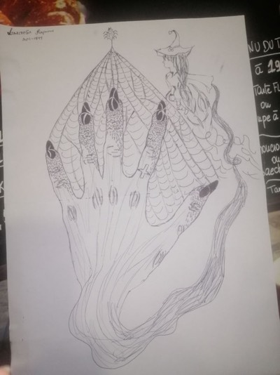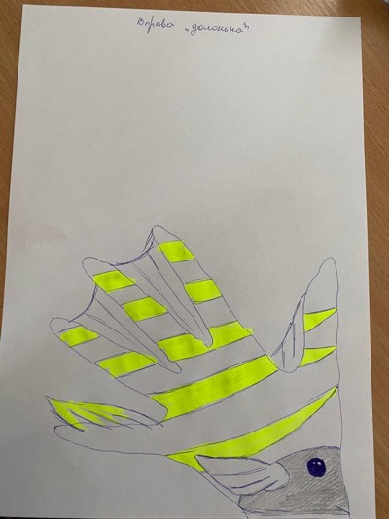
Рис. 2
Рис. 1
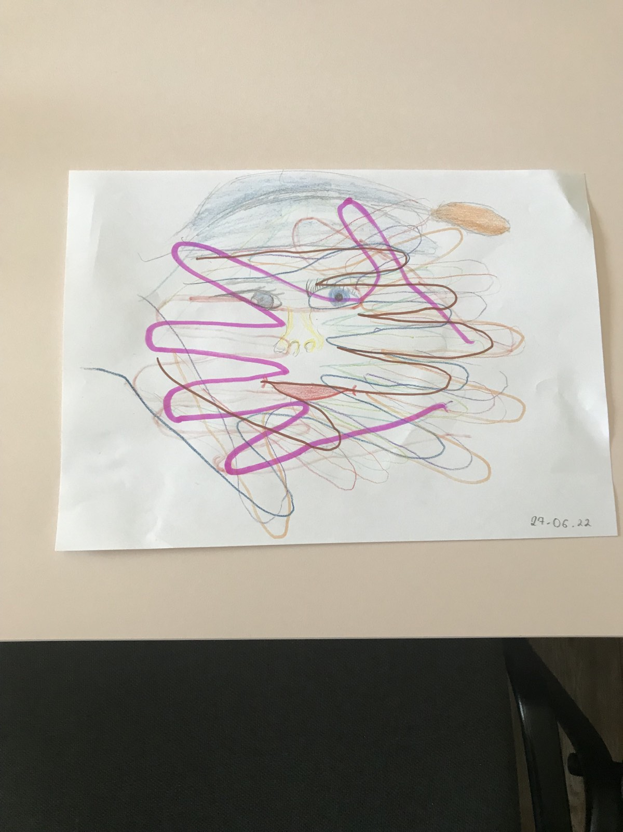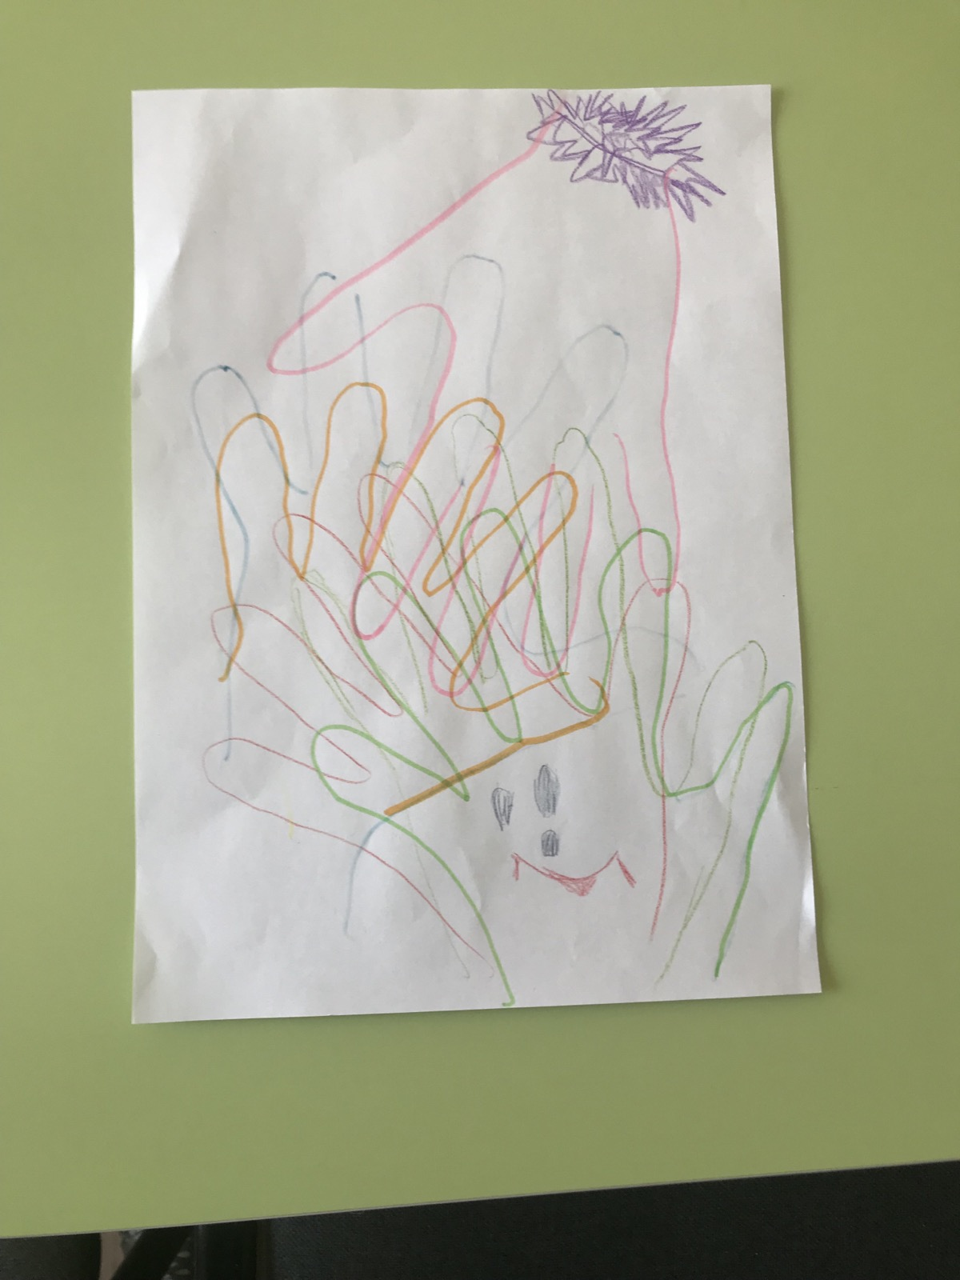
Рис. 4
Рис. 3
Рисунок 1-4. Арт-практика «Долоня»

Арт-практика «Картина з ґудзиків»
За допомогою ґудзиків пропонують створити картину, що дозволить виразити себе, зрозуміти свої почуття (рис.5-8).
По завершенню роботи проводиться обговорення.

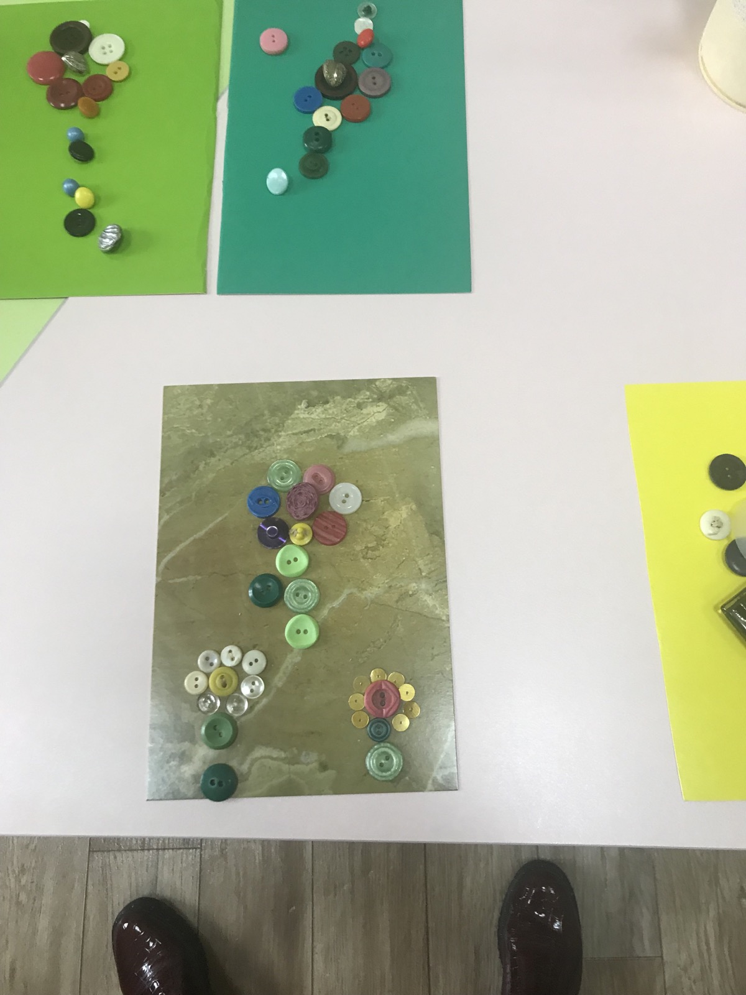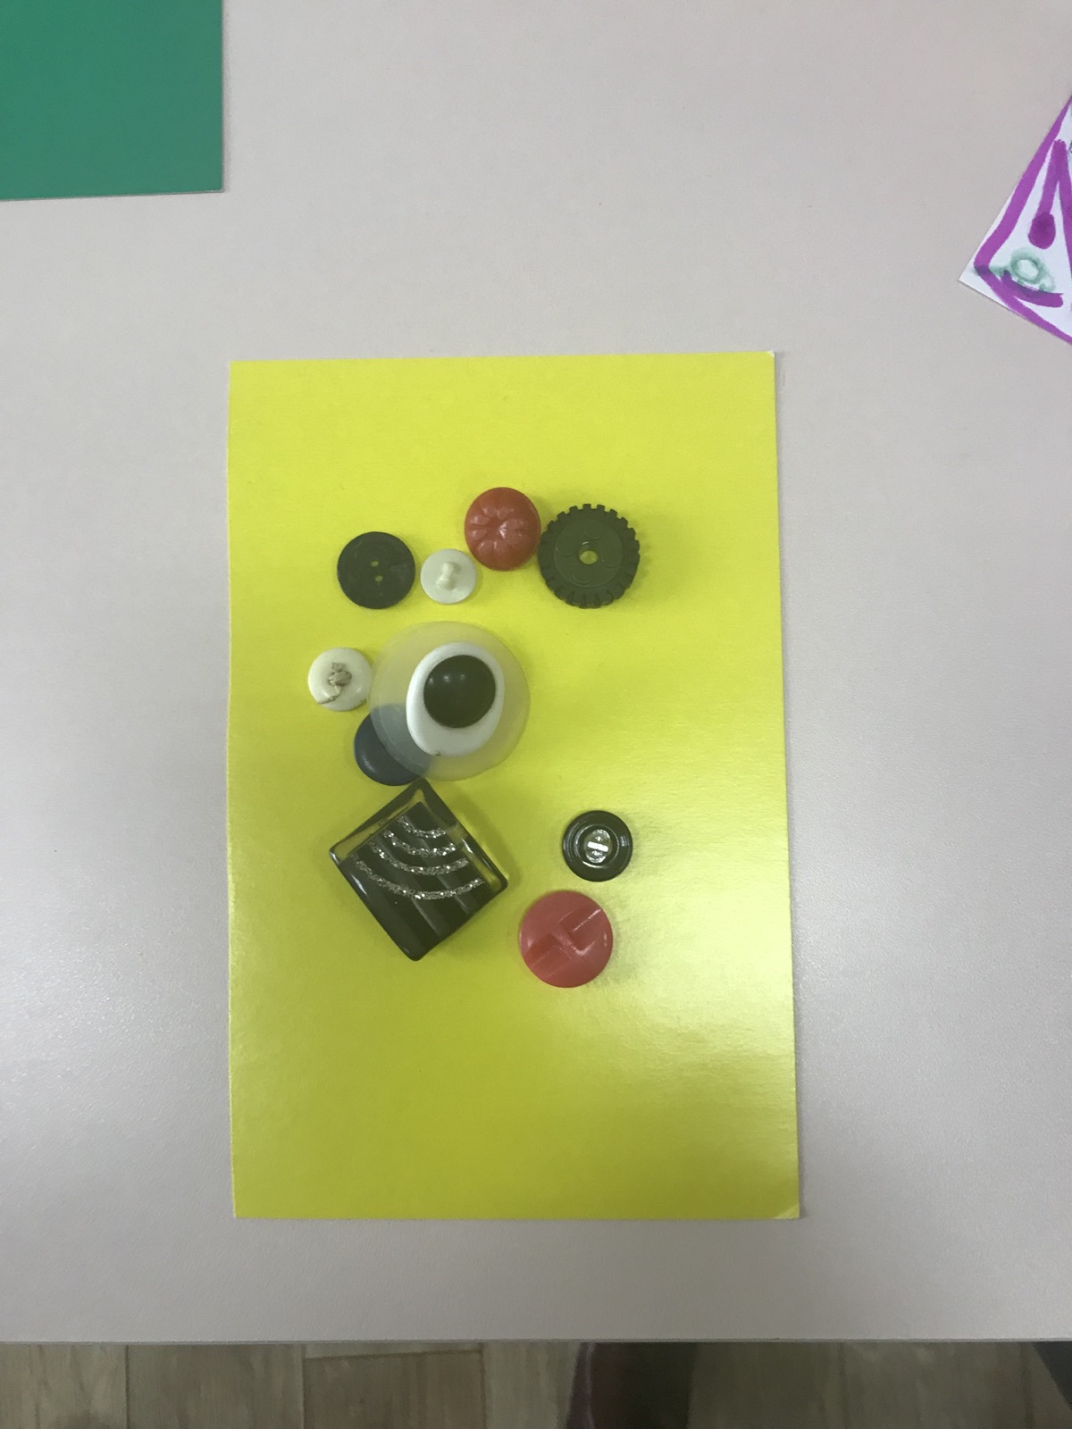
Рис. 6
Рис. 5
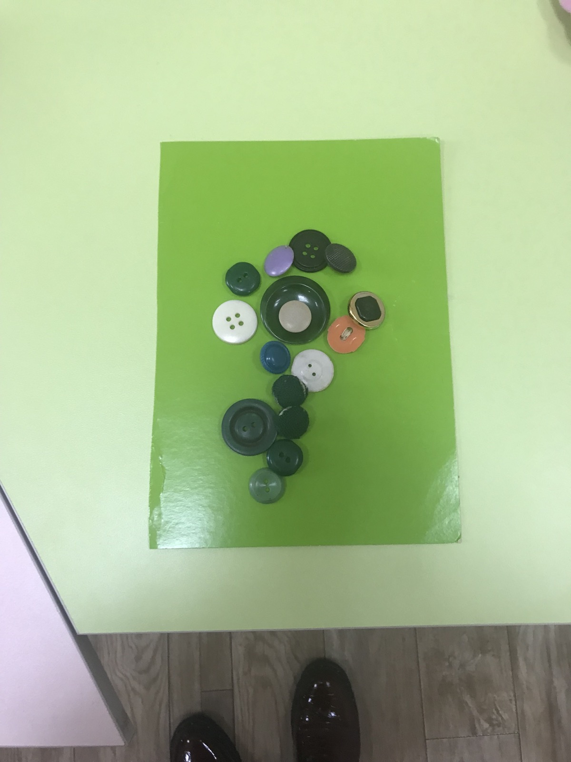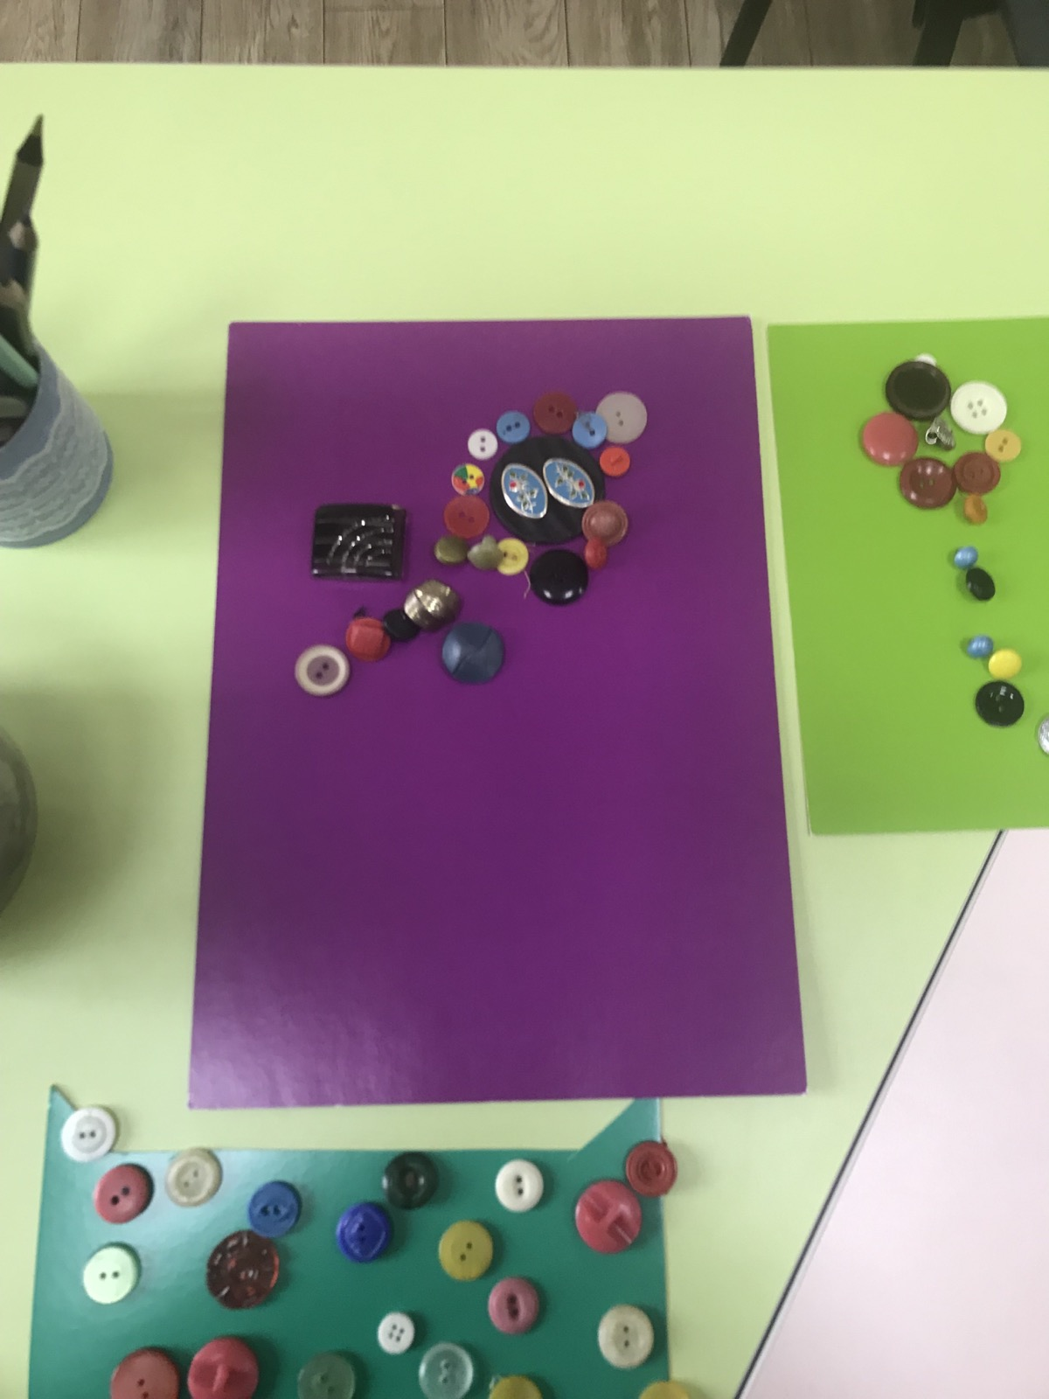
Рис. 8
Рис. 7
Рисунок 5-8. Арт-практика «Картина з ґудзиків»
Застосування даного методу допомагає виразити почуття та емоції, розкрити творчий потенціал. У цій арт-практиці використовуються засоби невербального спілкування, що має велике значення як для дітей так і молоді, яким складно висловити свої думки в словах.
Отже, творчість, яка реалізується у процесі арт-практик, дозволяє особистості висловити й відтворити внутрішні почуття, сумніви, конфлікти, сподівання, у символічній формі та допомагає пережити ще раз важливі події, адже образотворча діяльність здатна виражати неусвідомлюваний зміст психічного життя.
Nina Atamanchuk
PSYCHOLOGICAL SUPPORT OF CHILDREN AND YOUTH IN DIFFICULT LIFE CIRCUMSTANCES: ART PRACTICE RESOURCE
Abstract. The article reveals some aspects of the positive influence on the emotional sphere of the individual. It is proposed to work on providing psychological assistance to children and young people in difficult life circumstances.
Keywords: psychological support, children, youth, art practice, difficult life circumstances.

СПИСОК ДЖЕРЕЛ ТА ЛІТЕРАТУРИ
1. Атаманчук Н.М. Психологічні прояви тривожності у студентів під час військової агресії. «Гуманітарний простір науки: досвід та перспективи»: зб. матеріалів 35 Міжнарод. наук. практ. інтернет-конф., 31 травня 2022 р. Переяслав, 2022. Вип. 35. С.113-118.
2. Atamanchuk N. M., Yalanska S. P. Use of art practices in working with higher education students. New impetus for the advancement of pedagogical and psychological sciences in Ukraine and EU countries: research matters: Collective monograph. Vol. 1. Riga, Latvia: “Baltija Publishing”, 2021. Р.34-51. DOI https://doi.org/10.30525/978-9934-26-032-2-3
3. Атаманчук Н.М. Арт-терапія як засіб вивчення та подолання бар’єрів у спілкуванні підлітків. Наука і освіта. 2015. Вип. 3. С. 12-16. URI: http://reposit.pntu.edu.ua/handle/PoltNTU/6792

